DOBRO JUTRO, DRAGI UČENCI! SMO ŽE NA SREDINI TEDNA, ZATO JE DANES S _ _ _ _. PA ZA OGREVANJE NAŠTEJ VSE DNEVE V TEDNU.
ČAKAJO PA ŠE TE NASLEDNJE NALOGE:

- GLASBENA UMETNOST
V SPLETNI UČILNICI BOŠ NAŠEL PREDSTAVITEV USPAVANKE ZAJČEK ŽE SPI.
NAJDEŠ PA JO TUDI NA PORTALU LILIBI.SI:
DEŽELA LILIBI ŠOLSKA ULICA 1-2 GLASBENA UMETNOST PESMICE 2 ZAJČEK ŽE SPI


- SLOVENŠČINA
PRISLUHNI NASLEDNJEMU POSNETKU:
https://video.arnes.si/portal/asset.zul?id=c1oTdQTCXFsPUaKDeczjgjiy
UF, ŽE ZELO DOLGO NISMO GLEDALI TOMAŽA, KAJNE?
SEDAJ PA SE SPOMNI NASLOVA TEGA POSNETKA. V DELOVNEM ZVEZKU ZA SLOVENŠČINO V KAZALU POIŠČI, NA KATERI STRANI BOŠ ODPRL DELOVNI ZVEZEK.

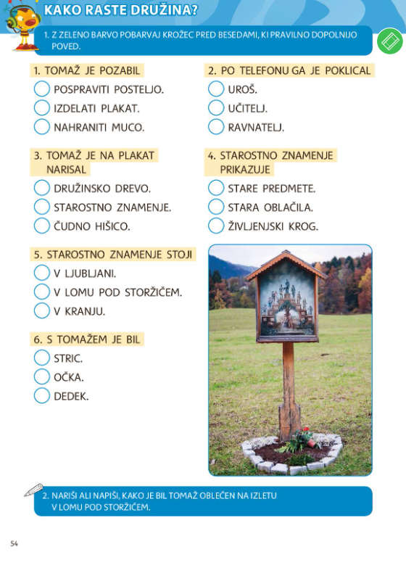
SEDAJ SI VERJETNO ŽE ODPRL DELOVNI ZVEZEK NA STRANI 54.
REŠEVAL BOŠ 1. NALOGO.
Z ZELENO BARVICO POBARVAJ KROŽEC PRED BESEDAMI, KI PRAVILNO DOPOLNIJO POVEDI.
ŠE ENKRAT SI POGLEJ POSNETEK IN NEKOMU, KI JE TAKRAT V TVOJI BLIŽINI POVEJ, KAKO JE BIL OBLEČEN TOMAŽ NA IZLETU.

- LIKOVNA UMETNOST IN ŠPORT

POGLEJ, KAJ TE ČAKA. NE PRESTRAŠI SE, NA KONCU VIDEOPOSNETKA JE MOJ GLAS NAENKRAT MOČNEJŠI. KOMAJ ZDAJ SEM UGOTOVILA, KAKO SE NASTAVI MIKROFON.

https://youtu.be/wsb9PlQunhI

TO JE ZA DANES VSE. JUTRI POPOLDAN OB 17. URI PA TE SPET VABIM NA SREČANJE »V ŽIVO«. UPORABIŠ ENAKO POVEZAVO KOT ZADNJIČ. SE VIDIMO!

